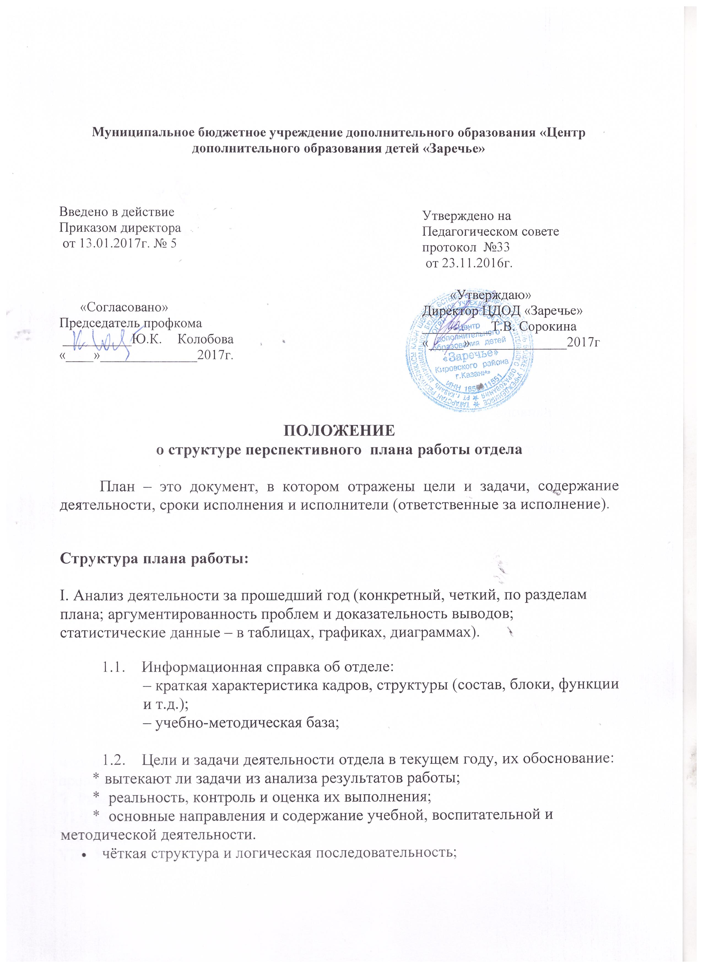

- сравнение с предыдущим учебным годом;
- аргументированность и точность оценок;
- установление причинно-следственных связей и доказательность выводов;
- использование таблиц, графиков, диаграмм;
- чёткость и педагогическая обоснованность предложений.
В процессе анализа должны быть получены ответы на вопросы:
- что получило положительный результат, каким образом;
- какие факторы ограничивают возможность достижения более высоких результатов;
- что нужно изменить в содержании и технологиях организации деятельности методической службы, в построении учебно-воспитательного процесса, его организации, кадровом потенциале, материально-технической базе, чтобы снять имеющиеся ограничения.
Анализ деятельности методической работы должен носить всесторонний характер, это:
- объективная оценка состояния методической работы по основным направлениям деятельности;
- внедрение в практику достижений передового педагогического опыта и достижений науки;
- возможные недостатки в организации и проведении методической работы и пути их исправления.
Цели и задачи на новый учебный год.
II. Организация учебного процесса (организация планирования, учета диагностики в объединениях по интересам; производственные совещания, малые педсоветы, открытые занятия).
III. Организация методической работы (разработка учебно-программной документации дополнительного образования детей, работа МО, работа с кадрами; подготовка и издание методической продукции; инновационные проекты и программы; обобщение опыта; методические мероприятия и т.п.).
IV. Организация воспитательной работы (воспитательные, культурно-досуговые мероприятия с детьми и молодежью в Центре, мероприятия всех уровней, проводимые отделом и участие в конкурсах).
V. Работа с учреждениями образования
VI. Работа с родителями
VII. Контроль и руководство отделом
VIII. Укрепление материально-технической базы.

Требования к плану:
- четкое целеполагание;
- выполняемость плана;
- педагогическая целесообразность намеченных мероприятий;
- возможность внести коррективы;
- соответствие основных разделов целям и задачам;
- координация всех разделов плана (это позволяет увидеть целостную системную работу отдела, логическую завершенность, деятельности);

